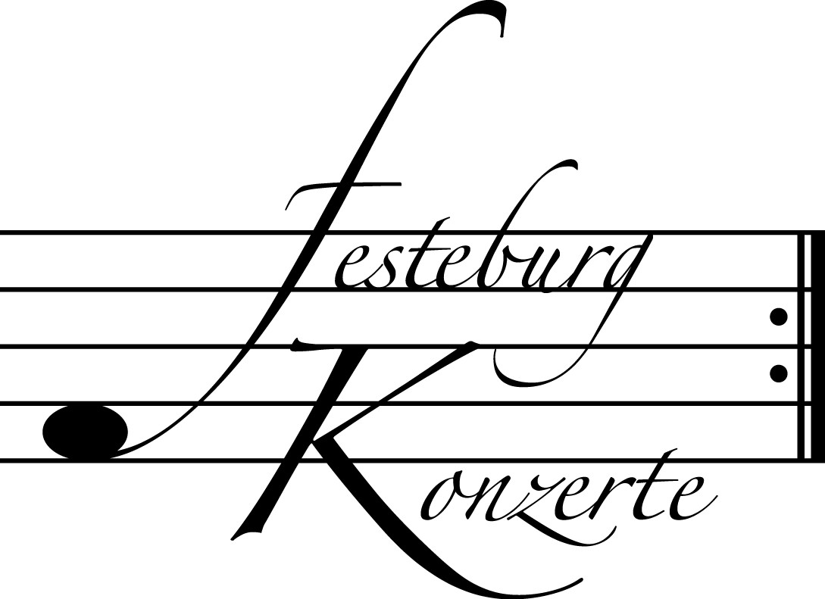
Unsere nächsten Konzerte

434. Konzert, Sonntag, 9. Dezember 2007, 19:30

Trio Mabelle

Ada Meinich, Bratsche; Eric Lamb, Flöte; Lucianne Brady, Harfe

Werke von J.-M. Leclair, J.S. Bach, W.A. Mozart, R.V. Williams,
A. Bax, C. Nielsen und C. Debussy
Karten zu 14.- / 8.- €

435. Konzert, Sonntag, 20. Januar 2008, 19:30

Brahms Duoabend

Ursula Maria Berg, Violine; Burkhard Bastuck, Klavier

Sonaten Nr. 1 bis 3 und Scherzo c-Moll (aus der F-A-E Sonate)
Karten zu 14.- / 8.- €

436. Konzert, Sonntag, 10. Februar 2008, 19:30

Liederabend

Elvira Soukop, Mezzosoprann; Gerrit Prießnitz, Klavier

Werke von G. Fauré, R. Hahn, D. Milhaud, R. Schumann, H. Eisler und

G. Mahler
Karten zu 14.- / 8.- €

Nutzen Sie die Vorteile einer Mitgliedschaft im Freundeskreis für geistliche Musik, Preungesheim E.V.
Informationen unter 069-95 41 01 62 und unter www.festeburgkonzerte.de

Karten an der Abendkasse oder jeweils 1 Monat vor dem Konzert im Vorverkauf bei:
- Kartenzentrale Festeburgkonzerte, Tel. 069 - 95410162, Fax 069 - 95410163
- Frankfurt Ticket GmbH, Tel. 069 - 1340 - 400, Fax 069 - 1340 - 444
- Reisebüro Rossmarkt, Rossmarkt 12, Tel. 069 - 291021, Fax 069 - 291023
- Gitta’s-Lotto-Lädchen, Homburger Landstraße 64, Tel. 069 - 541664

Liebe Freunde der Festeburgkonzerte, denken Sie daran, dass wir in unseren Abonnementskonzerten allen Besuchern bis zum 17. Lebensjahr in Begleitung eines Erwachsenen kostenlosen Eintritt bieten.

433. Konzert
Sonntag,11.11.2007, 19:30

Unter der Schirmherrschaft von

Frau Oberbürgermeisterin Petra Roth

Liederabend

Johannes Martin Kränzle, Baiton
Hilko Dumno, Klavier

Mit freundlicher Unterstützung des Freundeskreises für geistliche Musik, Preungeheim E.V.

Karten zu 14,- €, ermäßigt 8,- €
Schüler, Studenten und Senioren zahlen den ermäßigten Eintrittspreis.
Mitglieder des Freundeskreises haben freien Eintritt

Eine Veranstaltung der evangelischen Festeburggemeinde Frankfurt-Preungesheim

P r o g r a m m

Robert Schumann Der Schatzgräber J. v. Eichendorff
(1810 - 1856) Belsazar H. Heine

Carl Loewe Edward J. G. Herder
(1796 - 1869) Herr Oluf

Franz Schubert Der Zwerg J. W. v. Goethe
(1797 - 1828)

Hugo Wolf Der Feuerreiter E. Moerike (1860 – 1903)

P A U S E

Gustav Mahler Des Antonius von Padua A.v.Arnim /
(1860 – 1911) Fischpredigt C. Brentano

Car Loewe Der Mohrenfürst F. Freiligrath

Hugo Wolf Gutmann und Gutweib J.W.v.Goethe

Ferruccio Busoni Flohlied des Mephisto J.W.v.Goethe
(1866 – 1924)

Carl Loewe Hochzeitslied J.W.v.Goethe

K ü n s t l e r p o r t r a i t s

Johannes Martin Kränzle, in Augsburg geboren, erhielt nach seinem Studium bei Martin Gründler in Frankfurt erste Opernengagements in Dortmund und Hannover. Mit seinem breitgefächerten Repertoire von über 70 Partien ist er seit 1998 Ensemblemitglied der Oper Frankfurt. Gastverträge führen ihn an die Opernhäuser von München, Hamburg, Stuttgart, Berlin, Wien (VOP), Osaka, Sofia, Tel Aviv, Tiflis zu den Bregenzer Festspielen und mehrmals nach San Franzisco. Er ist Preisträger der internationalen Wettbewerbe von Vercelli, Perpignan und Paris (Placido Domingo), seit dem Gewinn der Primo Grande Premio 1991 in Rio de Janeiro unterrichtet er an drei brasilianischen Universitäten alljährlich ehrenamtlich als Gastprofessor. Regelmäßig widmet er sich dem Konzertgesang, gibt Liederabende (u.a. beim Schleswig-Holstein-Festival, Goethe-Haus Frankfurt, Expo 2000 Hannover) und Oratorienkonzerte (u.a. Notre Dame Paris, Dormition Abbey Jerusalem, Dresdner Musikfestspiele, Vilnius-Festival, Budapester Frühlingsfestival). Seine Kammeroper „Der Wurm“ wurde 1997 beim Kompositionwettbewerb in Berlin prämiert und dort uraufgeführt.

Hilko Dumno studierte Klavier, Kammermusik und Liedgestaltung an den Hochschulen Detmold und Frankfurt am Main. Zu seinen Lehrern zählten Gregor Weichert, Rainer Hoffmann, Tabea Zimmermann und Charles Spencer. Er war Stipendiat des deutschen Musikrates, der Villa Musica Mainz und der Yehudi Menuhin-Stiftung.
Eine regelmäßige Zusammenarbeit verbindet Hilko Dumno mit Christoph Prégardien, Christine Schäfer, Hedwig Fassbender, Julia Kleiter und Johannes Schendel, als deren Klavierpartner er beim Schleswig-Holstein-Festival, der Schubertiade Schwarzenberg, den Dresdner Musikfestspielen, dem Lucerne Festival und dem Amadeus Festival in Genf zu hören war. Konzertreisen führten ihn nach Nordamerika und Japan. Verschiedene CD–Aufnahmen sowie Rundfunkproduktionen für den Norddeutschen und Hessischen Rundfunk und für Radio de la Suisse Romande dokumentieren seine künstlerische Tätigkeit.
Hilko Dumno unterrichtet Liedgestaltung an der Hochschule für Musik und Darstellende Kunst Frankfurt am Main.

